«Не бросай на полпути»: как научить этому ребенка с учетом его психотипа
«Мне скучно», «не знаю, что делать дальше», «не нравится», «надоело» — ребенок может найти множество поводов, чтобы забросить уроки или спортивную секцию, отказаться учить новый язык или дочитывать книгу. Но что на самом деле мешает ему довести дело до конца? И как помочь выработать необходимый навык в зависимости от его характера? Рекомендации детского психолога Галии Нигметжановой.
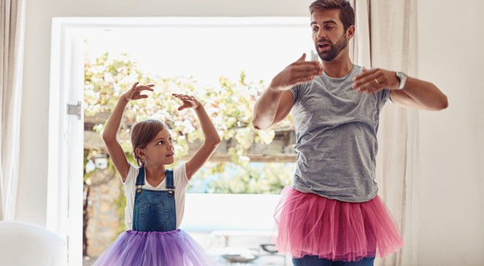

Вряд ли найдется человек, который, начав любое дело, всегда его завершает. У каждого есть свой список недочитанных книг, незавершенных проектов, неразобранных вещей. Что же нас заставляет затягивать и не ставить точку? Универсальных причин прокрастинации не бывает, как и общих способов избавиться от нее. У каждого из нас есть свои зоны трудностей, которые отчасти связаны с различием темпераментов и личностных особенностей.
«Эти индивидуальные черты формируются у ребенка с раннего возраста, едва ли не с 9 месяцев, когда он начинает активно осваивать мир, — объясняет детский психолог Галия Нигметжанова. — Отчетливыми для специалиста они становятся годам к пяти. Но вот родители далеко не сразу их замечают, списывая поступки и реакции ребенка на его незрелость.
Только в начальной школе, когда сын или дочь категорически отказывается ходить в балетную или музыкальную школу, не может выполнять домашние задания от начала и до конца, взрослые начинают думать: что-то с ним не так. А между тем он способен с удовольствием и энтузиазмом делать что-то другое».
Галия Нигметжанова предлагает нам посмотреть на себя и своих детей в контексте 4 условных психотипов, составленных на основе многочисленных наблюдений, прежде всего клинических. В разделении людей на 4 типа — чувствительных, тревожных, активных и реактивных — есть определенная связь с типами темперамента. Но важно понимать: это лишь схемы, которые помогают увидеть в ребенке его личностные особенности и научиться оказывать ему конструктивную помощь. Со временем ребенок начнет осознавать свои сильные и слабые стороны и сможет стать помощником для самого себя.

1. ЧУВСТВИТЕЛЬНЫЙ ТИП
Таким детям очень важно быть хорошими для кого-то другого. Они прекрасно доведут дело до конца, когда знают, что получат одобрение значимого человека — похвалу матери или улыбку учительницы. Ради их признания они готовы сделать все. Они легки на подъем и охотно идут за тем, кому доверяют. Чем именно заниматься, для них не так важно, как близость и одобрение людей, с которыми они хотят быть в контакте.
Трудности начинаются, когда похвалы недостает или она заменяется критикой, пусть даже объективно правильной. Замечания быстро выбивают почву из-под ног и убивают мотивацию. Ребенок чувствует обиду и совсем отказывается от выполнения дела: «Мне не нравится балет», «Не хочу играть на скрипке».
Задача родителей. Настраивайте ребенка быть хорошим не для других, а для самого себя, самому себя оценивать. Спрашивайте чаще: «А как ты сам это видишь? Что тебе самому понравилось?» Каждый раз, когда он говорит, что у него ничего не получается, не спеша просматривайте пройденный путь, напоминайте ему, с чем он уже справился, что им сделано хорошего.
И, конечно, никакой разбор его работы, никакой разговор нельзя начинать с критики. Сначала скажите, что вы видите хорошего, ценного в его рисунке/сочинении/музыкальном исполнении. Потом уже можно заметить то, что неплохо поправить. Важно, чтобы критика не звучала в лоб: вот эти буквы написаны криво, я в тебе разочарован — такие фразы чувствительный ребенок воспринимает как полную катастрофу.
Лучше сказать так: «У тебя в первой строчке буковки хорошие, ровные получились. А давай ты пропишешь такими буквами еще две строчки?» И тогда ребенок точно продолжит работу. Для чувствительных людей как будто созданы профессии помогающей сферы: из них получаются прекрасные врачи, спасатели, социальные работники. Предложите ребенку 6-7 лет взять шефство над кем-то более слабым, отстающим. Или позаботиться о питомце. Он прекрасно с этими задачами справится.
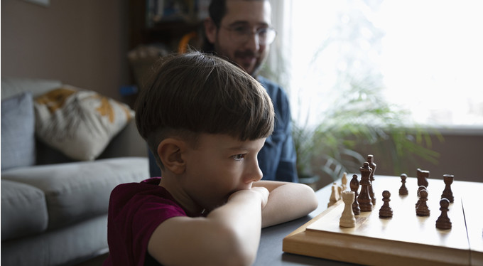

2. АКТИВНЫЙ ТИП
Действие, движение к некой цели для них главное. А эмоции, переживания — признак слабости, депрессии. Их раздражает, когда кто-то жалуется, «жует сопли». Дело надо делать — они живут по этому принципу. Активные люди невероятно результативны в тех занятиях, с которыми внутренне согласны. Они нацелены на победу, на достижение. Правда, круг этих дел достаточно узок. Но если уж они взялись за какой-то проект, они держат высокий темп, а те, кто их тормозит, подвергаются жесточайшей критике.
Что мешает им завершить работу? Предчувствие неудачи. Активному человеку важно не просто сделать дело, а получить блестящий результат. И всякий раз, как только возникает подозрение, что результат будет не такой прекрасный, они могут легко оборвать движение. Они не выдерживают проигрыша. Им сложно работать в команде: они сосредоточены на задаче, и на пути к цели теряют чувствительность к тому, что происходит вокруг. Причем как к своим собственным состояниям (голоду, нехватке сна), так и к потребностям и переживаниям других людей. Им тесны рамки, а пошаговый контроль вызывает протест.
Задача родителей. Активный ребенок быстро соотносит сложность задачи со своими возможностями и часто отказывается от того, что ему кажется ерундой. Поэтому задача родителей — учить ребенка смотреть на мир шире, принимая его во всем разнообразии. Обращать его внимание на позитивные моменты в тех делах, которые он не воспринимает всерьез.
Если, например, ваш сын отказывается участвовать в предметной олимпиаде района, считая ее слишком легкой для себя, расскажите, что вопросы там более творческие и интересные, чем на олимпиадах высокого уровня, где выкладывают в основном типовые задачи. И что он, возможно, найдет там задания, которые потребуют нестандартного подхода.
Их сфера — интеллектуально-исследовательские виды деятельности. Из активных детей вырастают ученые, создатели компаний, творческие люди, которым интересно придумывать необычные проекты.

3. РЕАКТИВНЫЙ ТИП
Это общительные и легкие на подъем люди, которые оставляют о себе прекрасное впечатление. Окружающие уверены, что на них можно положиться, им можно доверить любую работу. И они реально ее доведут до завершения, если это получится сделать быстро. А лучше бы прямо сейчас, пока их с большей силой не захватило что-то другое.
Это очень увлекающиеся, творческие люди, которые легко загораются какой-то идеей, но так же легко и быстро переключаются на другие дела. Начатое им быстро становится неинтересным, а рутина и планирование утомляют. В отличие от активных людей, реактивные часто останавливаются на середине, откладывают работу и подолгу прокрастинируют.
Причем они свято верят в то, что доведут дело до конца, и убедительно рассказывают об этом всем вокруг. Они непредсказуемы и непоследовательны. Но их отличные коммуникативные навыки мешают окружающим понять, насколько они в действительности надежны.
Задача родителей. Реактивный человек очень нуждается в строгом режиме, структурированном рабочем дне и регулярных проверках. Причем ему нужен пошаговый контроль: расскажи, с чего начнешь выполнять первое задание? Сделал — покажи мне, проверим и пойдем дальше. Если предстоит работа над большим проектом, давай вечером сядем вместе, и ты набросаешь план.
В какой-то момент ребенок привыкает выстраивать любые дела именно так — поэтапно, шаг за шагом. Реактивному человеку лучше и комфортнее работать в команде, на предприятии, где есть режим и четкая структура: это может быть командный вид спорта, театральный коллектив, дизайнерское бюро... Внештатная, индивидуальная работа для него сложна: вне структуры он теряет себя.
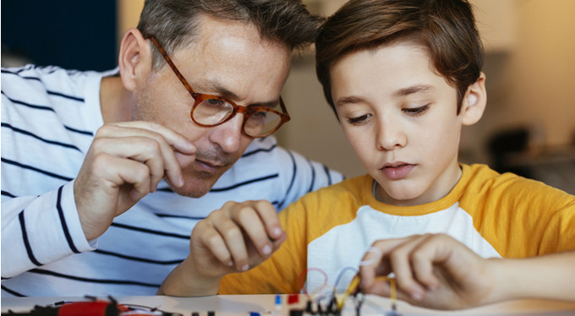

4. ТРЕВОЖНЫЙ ТИП
Такому ребенку в принципе трудно подступиться к какому-то новому делу. Ему надо все объяснить и рассказать заранее, подготовить, настроить. Тревожные дети не любят ходить в гости, в незнакомые места, в новые секции. В детском саду их прекрасно видно: только освоился ребенок в группе, а тут предлагают пойти в музыкальный зал — и он упирается, вцепляется в воспитателя и ни в какую.
Они проявляют осторожность во всем, крайне избирательны. Тревожит все новое и неизвестное. Но то, к чему они привыкают, они изучают тщательно, углубляются в тему. Здесь вопрос довести дело до конца даже не стоит: если он погружен уже в какое-то дело, увлечен, его трудно остановить.
Подступиться и начать трудно. Его пугает все: музыкой не буду, танцы не буду, буду сидеть дома и играть в машинки. Они преданны своему делу. Из тех, кто подолгу работает на одном и том же месте, невзирая ни на что. Родителям кажется, что его ничего не интересует, оставь его только дома. А если начал, вошел в поток, то этим и будет заниматься.
Задача родителей. Заранее пробуждать интерес ребенка к тому, что ему предстоит делать, предвосхищать. Будь то написание школьного сочинения или запись в музыкальную школу. Закладывать очень длинную полосу для разбега. Причем не разговорами, а действиями. Чтобы тревожный ребенок спокойно пошел в детский сад, вам стоит готовиться едва ли не за год — гулять рядом с садиком, смотреть, как там играют дети, потом заглянуть к ним на какой-то праздник. А еще желательно подружиться сначала с кем-то из его будущих «однокашников».
Любое начинание для такого ребенка — это серьезная задача для родителей. Зато потом, приступив к делу, ваш сын или дочь точно доведет его до конца, можно не сомневаться.

Источники:
- Кривцова Светлана Васильевна, Нигметжанова Галия «Искусство понимать ребенка. 7 шагов к хорошей жизни» (Clever, 2017).
- Онлайн-журнал Psychologies.ru - http://www.psychologies.ru/articles/ne-brosay-na-polputi-kak-nauchit-etomu-rebenka-s-uchetom-ego-psihotipa/

